Курсова работа 1

по дисциплина „Проектиране и администриране на БД“

Борислав Стоянов 1229104

**Проверил: асистент Стоян Мечев**

Вариант 48

1. Изведете данните за всички работници с название на работата ‘AC_MGR’, които са постъпили на работа преди 2008.

SELECT * FROM employees

WHERE job_id = 'AC_MGR'

AND HIRE_DATE < to_date('01 Jan 08');





1. Изведете фамилия, название на работата, заплата и комисиона на тези работници, които имат комисиона по-малка от 0.4. Сортирайте данните по низходящ ред на комисионата.

SELECT last_name, job_id, salary, commission_pct FROM employees

WHERE commission_pct < 0.4

ORDER BY commission_pct desc;

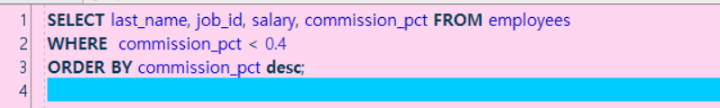

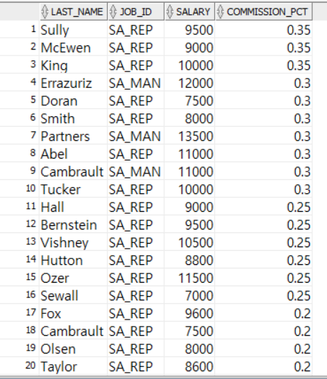

1. Изведете фамилиите, заплатата и новата годишна заплата (годишната заплата плюс 3% увеличение на годишната заплата) само на тези работници, които нямат комисиона (закръглете новата заплата).

SELECT last_name, salary, ROUND(salary * 12 + salary * 12 * 0.03) as new_salary

FROM employees

WHERE commission_pct is null;

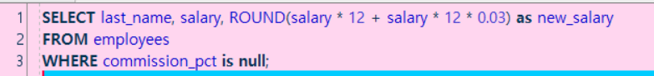

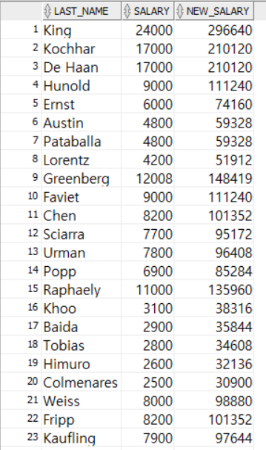

1. Изведете имената на тези работници, които имат съчетание ‘am’в името си и изведете дължината на името.

SELECT first_name, LENGTH(first_name), last_name, LENGTH(first_name) FROM employees

WHERE first_name like '%am%' OR last_name like '%am%';



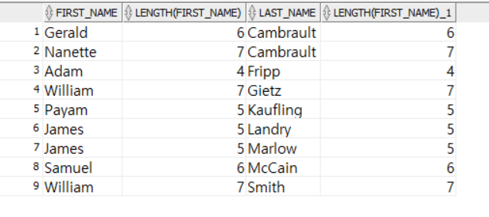

1. Изведете фамилиите, заплатите, новата заплата на всички работници и определете с GOOD или BAD в зависимост от това дали новата заплата, получена като заплата плюс комисионната от заплатата е по-голямя или по-малка от 10000.

select last_name,commission_pct, salary,(salary + salary * commission_pct) as newsalary ,

(case when (salary + salary * commission_pct) >= 10000 THEN 'GOOD'

else 'BAD' end )grade

from employees

ORDER BY commission_pct;

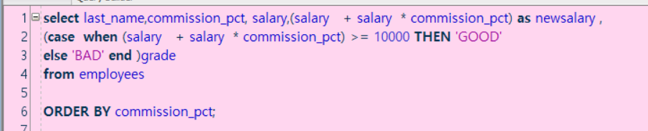

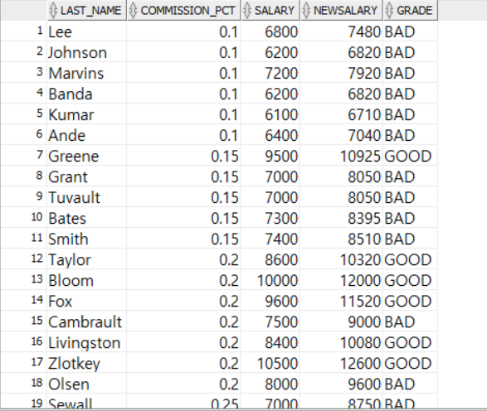

1. Изведете броя на страните от зададено име на регион, подредени по възходящ ред на идентификатора на страните.



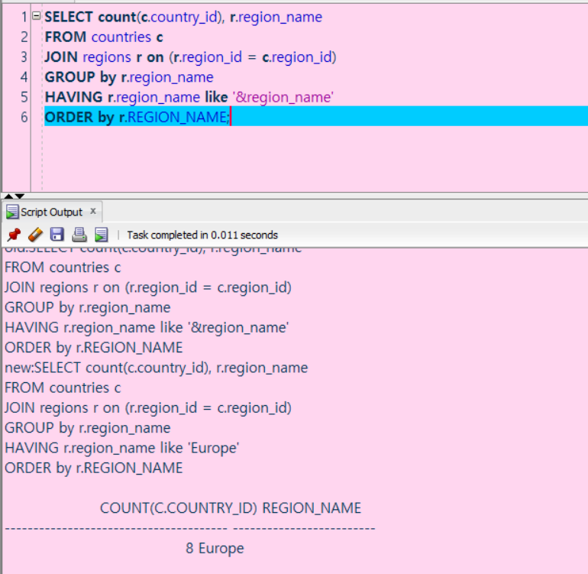

1. Изведете име на отдела, ID на локацията, фамилия, название на работата и заплатата на тези работници, чиито заплати са равни на определена стойност. Напомнете на потребителя за въвеждане на стойността.

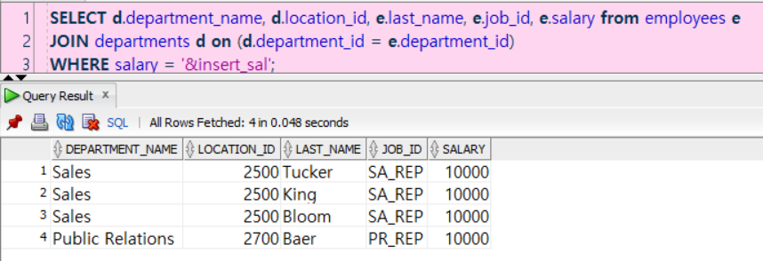

1. Изведете номер на отдел, название на работа, броя на работниците, които имат название на работата, включващо ‘PR’ по отдели и название на работа.

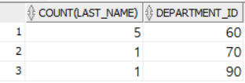

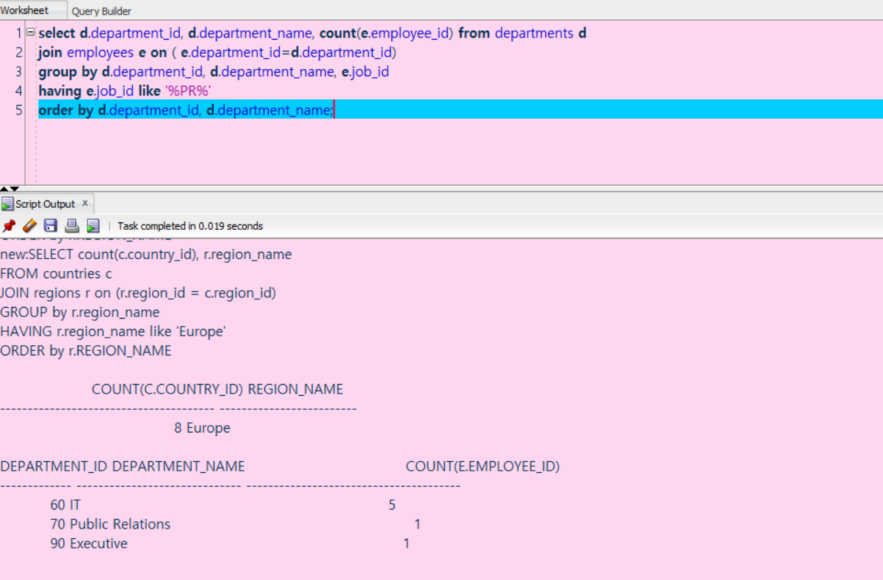

1. Изведете ID на локация, град и адрес на локацията и броя на отделите за всяка локация.

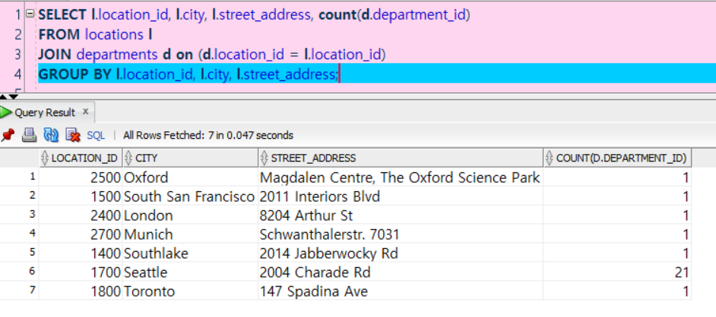

1. Изведете ID на локация, град и адрес на локация, номер и име на отдел, подредени по ID на локацията.

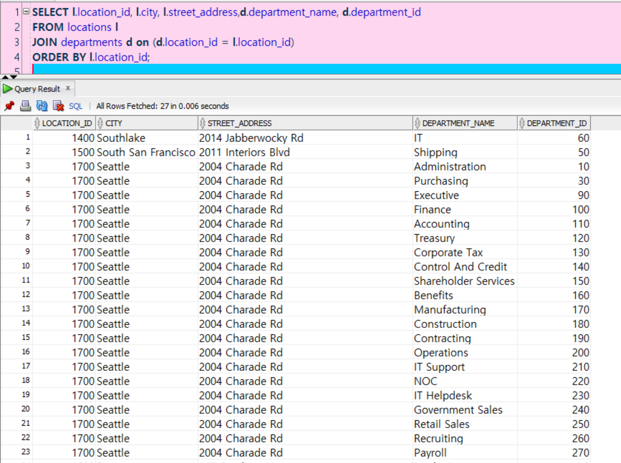

1. Изведете названията на работите, които са намерени в отделите Marketing и Shipping. Покажете средната заплата на работниците за всяка работа, която е по-голяма от 4000. Първо да бъде показана работата с най – малка средна заплата.

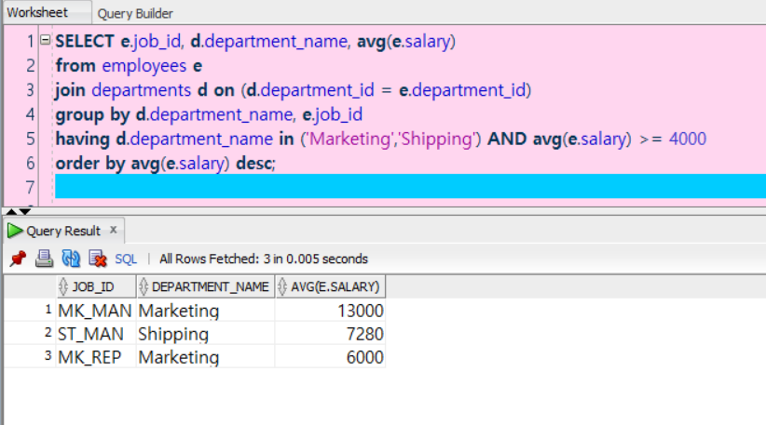

1. Изведете отделите, в които има работа за ‘AC_MGR’. Включете номер, име и локацията на отдела.

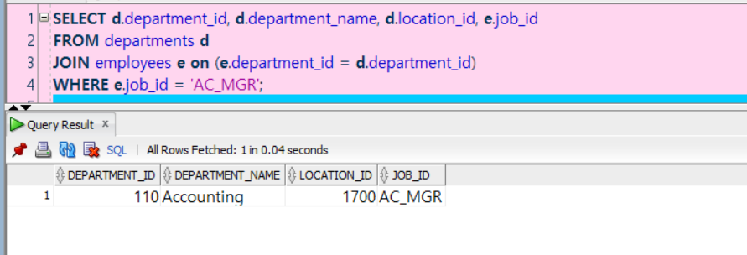

1. Изведете фамилиите и датата на постъпване на работа на всички работници, които са постъпили в първите шест месеца от годината и в първите 15 дни от месеца.

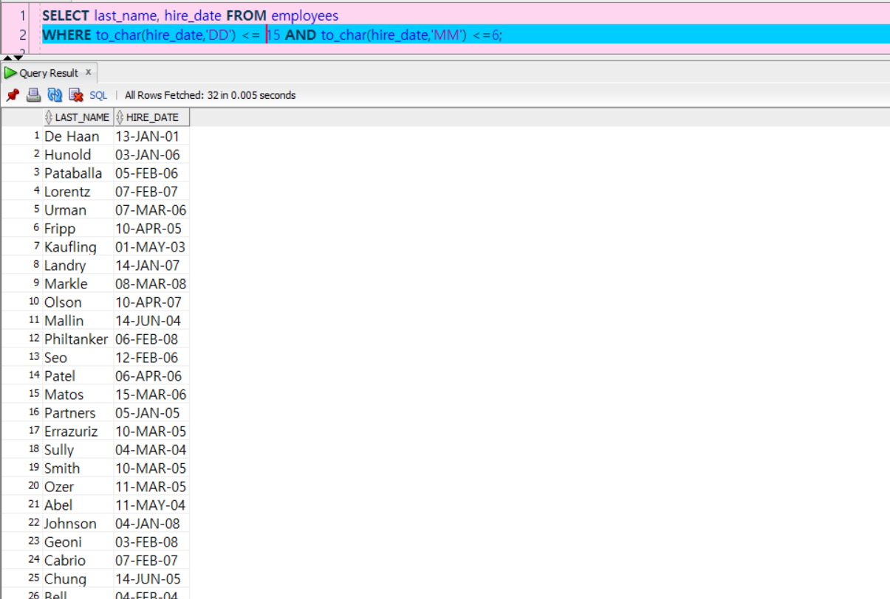

1. Изведете данните за страните и данните за локациите, които се намират в тях, сортирани по идентификатор на страна и номер на локация за определена страна.

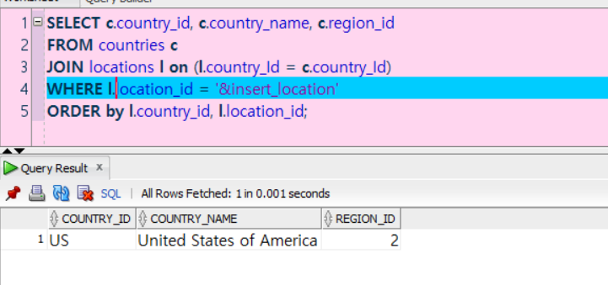

1. Изведете датите на постъпване, на които са постъпили повече от трима работника. Изведете и броя на постъпилите работници.

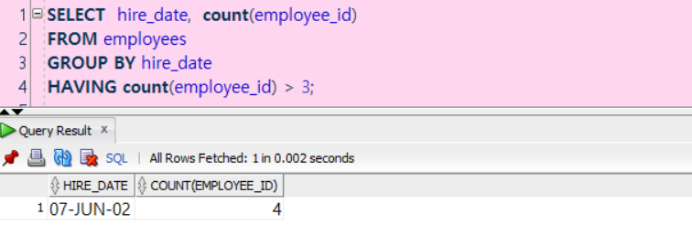

1. Изведете всички работници, които имат менажери със заплата по-малка от 10000 и по голяма от 5000. Покажете следните данни: фамилия на работника, фамилия на менажера, заплата на менажера и категорията на менажера (grade_level), която се определя в зависимост от това в кой диапазон се намира заплатата му (между lowest_sal и highest_sal).
2. Изведете номер, фамилия, заплата на работник, номер на отдел и минималната и максимална заплата за отдела за всички работници.

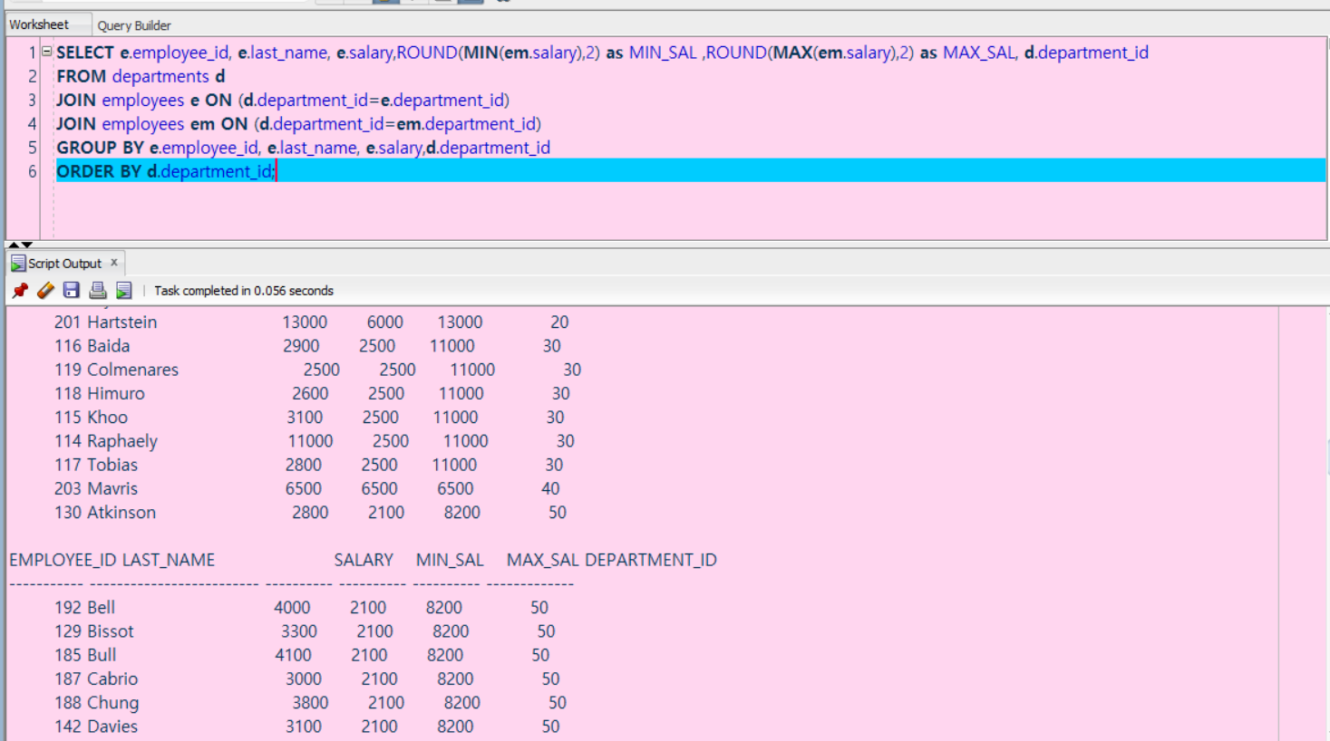

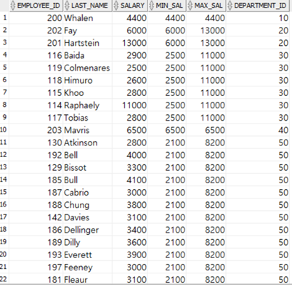

1. Изведете номера на отдел и средната заплата на отдела с най-ниска заплата.

1. Изведете номер, име на отдел и броя на работниците, работещи във всеки отдел, които:
2. е наел работници по-малко от отдела с най-голям брой работници

1. има най-малък брой работници.

